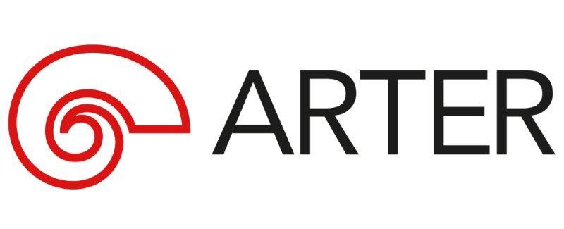
Basın Bülteni
bkz.
Banu K. Zeytinoğlu İletişim
Yeliz TİNGÜR
yelizt@bkziletisim.com
0 541 281 12 05
ATÖLYE

ARTER’DE
AĞUSTOS AYINDA “AÇIK ATÖLYE”LER ve
9 AĞUSTOS’TA “GEZ, BAK, ÇİZ” ATÖLYESİ
ÇOCUKLARI BEKLİYOR!

Arter’in güncel sergilerinden hareketle şekillenen çocuk atölyeleri, ağustos ayında da devam ediyor! 6–11 ve 12–15 yaş gruplarına yönelik ve ücretsiz olarak düzenlenen “Açık Atölye”ler Ağustos ayında da çocukları birlikte üretmeye ve paylaşmaya davet ediyor. 9 Ağustos Cumartesi günü gerçekleşecek “Gez, Bak, Çiz” atölyesi ise, 6-11 yaş aralığındaki çocukları Arter’in güncel sergilerini keşfetmeye çağırıyor. Sınırlı sayıda katılımcıyla düzenlenen “Gez, Bak, Çiz” atölyesinin biletleri, giriş katında yer alan Danışma ve Bilet Gişesi’nden ya da Biletix’ten temin edilebilir.

“AÇIK ATÖLYE”

Arter Öğrenme Programı ekibinin yürütücülüğünde düzenlenen “Açık Atölye” etkinliklerinde, katılımcılar çağdaş sanat üzerine düşünüyor, farklı teknikleri ve malzemeleri deneyimleyerek kendi eserlerini üretiyorlar.

“Açık Atölye”ler, 6–11 yaş için 1, 5, 6, 12 ve 13 Ağustos; 12–15 yaş için 8 ve 15 Ağustos 2025 tarihlerinde 14:00-17:00 saatleri arasında düzenlenecek. Çocukları birlikte üretmeye, keşfetmeye ve paylaşmaya davet eden etkinlikler, Arter’in -1. katındaki Atölye alanında ücretsiz olarak gerçekleştirilecek.

“GEZ, BAK, ÇİZ”

9 Ağustos Cumartesi günü saat 12:00’de düzenlenecek “Gez, Bak, Çiz” atölyesi, 6-11 yaş aralığındaki çocukları Arter’in güncel sergilerini keşfetmeye çağırıyor. Arter’in rehber ekibi eşliğinde gerçekleştirilecek sergi turuyla başlayan buluşmalarda, çocuklar sergilenen yapıtlar üzerine sohbet edecekler ve bu yapıtlardan yola çıkarak kendi çizimlerini üretecekler.

Katılımın kontenjanla sınırlı olduğu atölyenin biletleri, Arter’in giriş katında yer alan Danışma ve Bilet Gişesi’nden ya da Biletix üzerinden temin edilebilir. Arter Beraber üyeleri, atölye katılımlarında değişen oranlarda indirimlerden faydalanabilir. Atölyelere katılan çocukların birer yetişkin eşlikçisi ise, etkinlik gününde Arter sergilerini ücretsiz ziyaret edebilir; 13:00 ve 15:00'te düzenlenen rehberli turlar için gişeden bilet satın alabilir.

Arter’in güncel programlarına ilişkin daha detaylı bilgiye www.arter.org.tr adresinden erişilebilir. Pazartesi hariç her gün açık olan Arter, Salı-Pazar günleri 11:00-19:00, Perşembe günleri ise 11:00-20:00 saatleri arasında ziyaret edilebiliyor. Kurumsal Sponsor Tüpraş’ın değerli desteğiyle, tüm sergilere giriş 24 yaş altı izleyiciler için her gün; Perşembe günleri ise her yaştan izleyici için ücretsiz. Arter Beraber üyeleri ise sergileri yıl boyunca ücretsiz ziyaret etmenin yanı sıra farklı ayrıcalıklardan faydalanıyor. Arter binasının Kütüphane, Kitabevi, Bistro by Divan, arka bahçe alanlarına ve Galeri 0’da yer alan sergiye giriş için bilet gerekmiyor. Ulaşım Sponsorları Ford Otosan ve Otokar’ın desteği sayesinde Taksim’den ve Tepebaşı’ndan ücretsiz servis araçlarıyla Arter’e ulaşılabiliyor.

Bilgi için: arter.org.tr
Adres: Irmak Cad. No: 13 Dolapdere Beyoğlu 34435 İstanbul / T. 0212 708 58 00

